数形结合的运用
——浅谈动态规划中的斜率优化

【摘要】
随着动态规划在OI中的广泛运用，动态规划问题已经不再停滞于能够写出方程就能得到完美解答。如今考察我们的对于动态规划的运用往往是考察动态规划的优化，也就是降维。我们已经知道维护方程中的决策可以选择用数据结构进行优化，比如：Splay、线段树，等等。这样的优化仅能将方程的时间复杂度下降一个LogN的级别。如果N的范围相当大，即使下降一个LogN的级别也依然超时呢？我们引进一种更强的优化——斜率优化。

【关键字】
动态规划 决策变量 单调性 斜率优化

【正文】
斜率优化，亦就是说把决策与决策之间表示成一个类似斜率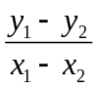的式子，进一步分析其中的单调性，并用队列维护其有用决策。因此斜率优化又称为队列优化。这样笼统的介绍过于抽象，下面我们用几道例题，来体会斜率优化的运用。

- 锯木场选址 （Two CEOI2004）
[题目描述]
从山顶上到山底下沿着一条直线种植了n棵老树。当地的政府决定把他们砍下来。为了不浪费任何一棵木材，树被砍倒后要运送到锯木厂。木材只能按照一个方向运输：朝山下运。山脚下有一个锯木厂。另外两个锯木厂将新修建在山路上。你必须决定在哪里修建两个锯木厂，使得传输的费用总和最小。假定运输每公斤木材每米需要一分钱。
任务
你的任务是写一个程序：
从标准输入读入树的个数和他们的重量与位置
计算最小运输费用
将计算结果输出到标准输出
输入
输入的第一行为一个正整数n——树的个数（2≤n≤20 000）。树从山顶到山脚按照1，2……n标号。
接下来n行，每行有两个正整数（用空格分开）。
第i+1行含有：w_{i}——第i棵树的重量（公斤为单位）和 d_{i}——第i棵树和第i+1棵树之间的距离，1≤w_{i} ≤10 000，0≤d_{i}≤10 000。最后一个数d_{n}，表示第n棵树到山脚的锯木厂的距离。
保证所有树运到山脚的锯木厂所需要的费用小于2000 000 000分。
输出
输出只有一行一个数：最小的运输费用。
样例输入
9
1 2
2 1
3 3
1 1
3 2
1 6
2 1
1 2
1 1
样例输出
26
[算法分析]
初步分析：我们明确题目的核心：最优值问题。再加上树木只能往下传送，满足无后效性。那么此题用动态规划解决是十分明显。
进一步分析：题目中说明第n棵树下面还有一个锯木厂，不妨把它当作第n+1个位置来考虑。为了分析的方便，我们增设几组变量：
Sw[i]表示1~i棵树的总重量，表达式为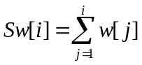，时间复杂度为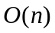。
Sd[i]表示1~i棵树的距离，表达式为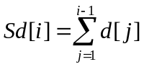，时间复杂度为。
Cost[i]表示把第一锯木场设在第i棵树的位置上，1~i棵树到i所需的费用。表达式为，时间复杂度为。
All[i,j]表示把第i~j棵木头都运送到第j棵树的位置上所需要的费用。表达式为，对于求每一项所需的时间复杂度为O(1)。
接下来，设状态列方程。
设F[i]表示第二个锯木厂设在i处所需的总费用。
那么状态转移方程为：
该方程的时间复杂度为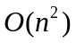，这远远不能满足题目的要求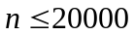。因此我们必须对其进行优化。
优化：提出这样一个设想：假设当前第二锯木厂设置在i，而它的最优决策为k，也就是说求出的F[i] 值是当j取k时得到的，而对于F[i+1]的最优决策k1必然大于等于k。下面我们对其进行证明。
证明：设j1，j2分别为F[i]的两个决策，且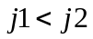。
G[i,j1]，G[i,j2]分别为j1, j2得出的F[i]值，即：
那么，
若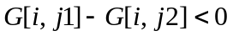，则
整理得：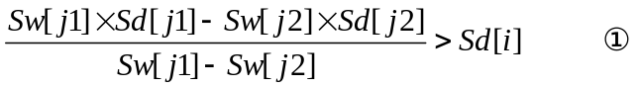
设Slope[j1,j2]=不等式左边
因为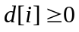，所以对于所有的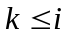都满足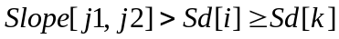
证毕。
由此我们可以得知，决策j是满足单调性的。
如何来维护这种单调性呢？
不难发现Slope[j1,j2](j1<j2) 这个变量，实际上就是一个斜率的式子，其中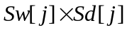为Y坐标，Sw[j]为X坐标。当它能满足的不等式①，亦就是说明j1优于j2，反之则是j2优于j1。又由于Sd[i]是递增的，所以当前最优的决策j1始终会被次优的决策j2所替代，至此决策j1就再无用武之地可以完全忽略从决策集合中删除。另一方面，当前求出F[i]之后，i也能够成为之后的决策，所以应该将其并入集合中。
维护决策的过程中既要维护决策的有序性，而且还要支持在前端的删除和后端的添加。理所当然我们选择用队列来维护。
队列中需要满足的以下两个性质：
1、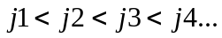
2、
下图能够更形象地展现上面两个性质。
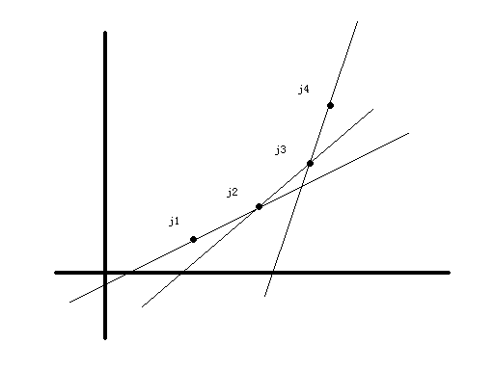
队列所需要满足的就是一个上凸的性质。
根据以上的两个性质，我们对队列的维护进行如下的2个操作：
设该队列为List，其中h为队头坐标，t为队尾坐标。
1、在计算F[i]之前，从队头开始扫描，若当前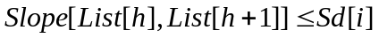，也就是说List[h+1]比List[h]更优则删除List[h]元素。
2、在计算F[i]之后，将i添加到队尾，并维护好队列的性质2。
我们所面临的情况无非是两种：
（1） 这显然满足性质2，于是把i加入队列；如下图：
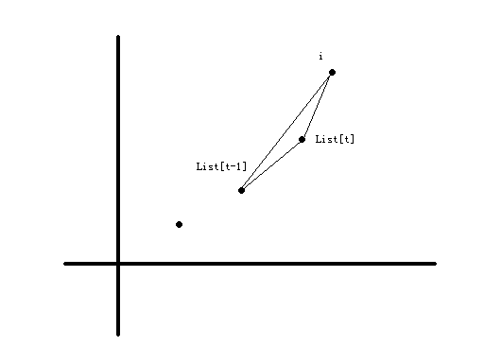
（2） 如下图：
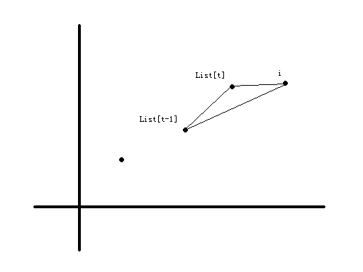
由此我们可以得出一个信息List[t-1]优于i优于List[t]，因此应该将List[t]从队列中删除，然后继续盘到知道出现（1）的情况。
时间复杂度：对于每一次求F[i]，只需要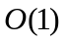的时间取队首元素即可。总时间复杂度为O(n)。
[小结]
本题以单调性为突破口，运用斜率优化的思想成功的将时间复杂度降维。这里颇费周章的描述希望大家能够更深刻的理解斜率优化的意义所在。

- 任务处理（Tasks Yali内部试题）
[题目描述]
你有n个任务需要处理，你有一台计算机能够处理这些任务，由于这些任务的特殊性,你只能按照顺序分批处理这些任务，不能先处理编号大的任务再处理编号小的。每个任务有一个处理难度值ai，计算机处理一批任务的总耗时是这批任务中所有任务的难度值之和的平方加上一个常量C。请你写一个程序合理的分批，使得计算机将所有任务都处理完的时间最少。
输入
第一行有2个整数n，c。
第二行n个整数，a1，a2，a3，a4，a5，a6……an
输出
一行，输出最少的耗时。
样例输入
3 5
2 1 2
样例输出：
23
说明：
任务1，2一批，任务3一批。时间=（1+2）^2+5+2^2+5=23
数据范围：
40% n<=1000
100% n<=100000
所有数据的答案在INT64范围内
[算法分析]
初步分析：题目中要求“按照顺序分批处理这些任务”，无形之中给我们的信息就是无后效性。理所当然我们能够选择用动态规划来解决此题。
进一步分析：为了描述方便，我们增设如下变量：
Sum[i]表示1~i个人物的难度和，表达式为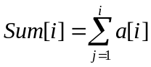，时间复杂度为。
状态转移方程：
设F[i]表示前i个人物分成若干批的最小费用，那么
该方程的时间复杂度为，而对于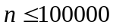显然是不能满足要求的。我们需要将时间复杂度降维。
优化：不妨探索其存在的斜率关系。
设j1，j2分别为F[i]的一个决策变量且
那么， 若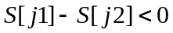，整理可得，
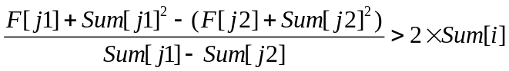
因为Sum[i]是递增的，所以对于所有的k，都能满足：
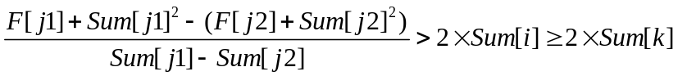
根据例1中给出的证明，不难发现结论与之前的完全类似。当然可以用队列来实现，操作完全类似这里就不再赘述。
时间复杂度：斜率优化之后对于每一次求F[i]只需要的时间，所以总的时间复杂度为。
[小结]
本题是在例1的基础上再一次巩固斜率优化的运用，虽然比较类似但也值得从各个细节方面推敲。

【总结】
斜率优化在动态规划的优化中占着重要的地位，它的存在往往和单调性有关，实现往往需要运用特殊的队列。这种优化采用的数据结构简单，程序短小。关于斜率优化上面所说的仅仅是冰山一角，仅仅做到启示的作用，对于动态规划的优化本身就是一个浩瀚的海洋，我们就是要灵活的运用各种技巧，敢于创新，才能呈现更多更完美的算法。

【参考文献】
《算法艺术与信息学竞赛》——刘汝佳、黄亮，清华大学出版社
2006年冬令营汤泽的论文

【附件】


